Regata Zonale Classe HC 16’

Recupero Regata Zonale 29er

Dervio, 30 Settembre e 01 Ottobre 2023

3^ Regata Zonale Classe 420

CAMPIONATO ZONALE XV ZONA

Lega Navale Italiana Sezione di Milano

Lega Navale Italiana Sezione di Pavia

Dervio, 01 Ottobre 2023

BANDO DI REGATA

Autorità Organizzatrice
La Federazione Italiana Vela che delega la Lega Navale Italiana – Sezione di Milano - Viale Cassala, 34
– 20143 Milano Tel: 0258314058 - e-mail: info@leganavale.mi.it - sito web: www.leganavale.mi.it
Manifestazione svolta presso la Base nautica di Dervio (LC) Loc. Santa Cecilia.

Preambolo
La notazione “[NP]” in una Regola indica che una barca non può protestare contro un’altra barca per aver infranto quella Regola. Ciò modifica RRS 60.1(a).
La notazione “[DP]” in una regola significa che la penalità per l’infrazione alla Regola può, a discrezione del Comitato per le Proteste, essere inferiore alla squalifica.

1. REGOLE
Le regate saranno disciplinate applicando:
a) il Regolamento di Regata World Sailing 2021/2024.
b) Le “Norme per l’Attività Sportiva Nazionale organizzata in Italia 2023” della FIV sono da considerare Regola.
c) le Regole di Classe.
d) Il presente Bando, le IdR e i Comunicati Ufficiali che saranno esposti all'Albo Ufficiale dei Comunicati. In caso di contrasto tra questi prevarranno le IdR e i successivi comunicati ufficiali (Mod. RRS 63.7).
e) Aggiungere alla RRS 61.1 (a): “La barca protestante dovrà informare il Comitato di Regata riguardo la barca/barche che intende protestare sulla linea d’arrivo immediatamente dopo essere arrivata.”
f) La RRS 40.1 si applica sempre quando in acqua.
g) Il Regolamento del Campionato Zonale, reperibile sul sito internet XV Zona (sezione Regolamenti e Moduli).

2. ISTRUZIONI DI REGATA
Saranno disponibili sulla piattaforma federvela.coninet.it e presso la Base nautica della LNI di Dervio a partire dalle ore 08:00 del 30/09/2023.
3. - COMUNICAZIONI AI CONCORRENTI
3.1 Le comunicazioni ai concorrenti saranno esposte all’Albo Ufficiale dei Comunicati,ubicato presso la Segreteria della LNI-MI Base di Dervio e possibilmente i comunicati verranno replicati, in modo non ufficiale, nel Portale FIV
3.2 [DP] Durante la regata, salvo in caso di emergenza, una barca non deve effettuare trasmissioni vocali o di dati e non deve ricevere comunicazioni vocali o di dati che non siano disponibili per tutte le barche.

4. ELEGGIBILITA’ E ISCRIZIONI
4.1 La regata è aperta a tutte le barche delle classi 29er - Hobie Cat 16’ e 420.
4.2 I concorrenti italiani dovranno essere in regola con la tessera FIV valida per l’anno in corso, comprese
le prescrizioni sanitarie; eventuali concorrenti stranieri dovranno essere in regola con quanto previsto dalla propria Autorità Nazionale in materia di tesseramento e visita medica.
4.3 I concorrenti dovranno essere in regola con il tesseramento alla propria Associazione di Classe, valido per l’anno in corso.
4.4 I concorrenti minorenni, qualora presenti, dovranno essere autorizzati dal genitore o tutore o persona di supporto che gli consentono di assoggettarsi alle Regole (RRS 4.1(b)) e che, durante la manifestazione, si assume la responsabilità di farlo scendere in acqua a regatare.
4.5 Le barche con i requisiti di idoneità possono iscriversi tramite la piattaforma federvela.coninet.it, a partire dal giorno 11/09/2023 al 28/09/2023 (termine ore 23,59).
Per concorrenti stranieri sarà possibile iscriversi tramite il Portale FIV nell’apposita Sezione “FOREIGN SAILORS” (home page Portale FIV)

Ai concorrenti italiani è inoltre comunque richiesto, e obbligatorio, entro il limite di presentazione delle iscrizioni (v. sopra), di inviare via mail all’indirizzo base.dervio@leganavale.mi.it la richiesta di iscrizione con le seguenti informazioni e i seguenti documenti:
- Numero velico;
- certificato di assicurazione oppure la Tessera FIV PLUS;
- certificato di stazza;
- tessera di Classe, ove ricorra;
- eventuale licenza di pubblicità personale, ove ricorra;
- attestazione del versamento della tassa di iscrizione.
E’ altresì richiesto che tale invio-trasmissione via mail, all’indirizzo base.dervio@leganavale.mi.it, avvenga in modalità cumulativa, una sola mail contenente i documenti di tutti i concorrenti, nel caso di iscrizioni di squadra o flotta di stessa Società affiliata. Nella mail dovrà essere indicato il numero di cellulare del regatante.
4.6 Le iscrizioni devono essere compilate in modo completo. I concorrenti minorenni dovranno consegnare una domanda di iscrizione firmata in calce dal genitore, tutore o persona di supporto, che durante la manifestazione, si assume la responsabilità di farlo scendere in acqua a regatare.
Non sono previste altre modalità di iscrizione, pagamenti tardivi e/o integrazione di documentazione presso la Segreteria se non in casi assolutamente eccezionali e a discrezione del Comitato Organizzatore.

5. QUOTA DI ISCRIZIONE
La quota di iscrizione è fissata in € 50,00 per la classe 29er
La quota di iscrizione è fissata in € 40,00 per la classe HC 16’
La quota di iscrizione è fissata in € 20,00 per la classe 420
La tassa di iscrizione non è rimborsabile in caso di mancata partecipazione.
Eventuali iscrizioni tardive, oltre i termini sopra esposti al punto 4.5, potranno essere accettate se accompagnate da un pagamento della quota di iscrizione maggiorata del 50%.
La tassa di iscrizione è da versare entro e non oltre le ore 23,59 del 28/09/2023 a mezzo bonifico bancario intestato a: LEGA NAVALE ITALIANA – Sezione di Milano
IBAN: IT 24 U056 9601 6210 0000 6700 X62
Indicando in causale: REGATA ZONALE 29-er - HC 16/420 - Classe - Numero Velico – Nome e cognome del timoniere e del prodiere
Data di nascita mdi entrambi - Circolo di appartenenza.
In caso di un unico Bonifico per più imbarcazioni indicare i dati di tutte le imbarcazioni.

6. PUBBLICITA’
6.1 La pubblicità è libera, se non diversamente specificato nelle regole di Classe (Regulation 20 WS).
6.2 [DP][NP] Il Comitato Organizzatore potrà richiedere alle barche concorrenti di esporre la pubblicità dello sponsor dell’evento.
6.3 Le imbarcazioni che espongono pubblicità personale dovranno essere in possesso della licenza FIV per la pubblicità in corso di validità ed esibirla all'atto del perfezionamento dell'iscrizione.

7. LOCALITA’ E PROGRAMMA
La regata si svolgerà nelle acque antistanti la base nautica L.N.I. sezione di Milano a Dervio (LC) Loc. Santa Cecilia con il seguente programma:
Sabato 30/09/2023: per la classe 29er e HC 16
- Skipper meeting alle ore 10.00.
- Il segnale di avviso per la 1^ prova in programma sarà esposto alle ore 12.00.
Domenica 01/10/2023: per le classi 29er - HC 16 e 420
- L'orario del segnale di avviso della prima prova della giornata sarà esposto entro le ore 19:00 del giorno precedente. In assenza di comunicato varrà l’orario del giorno precedente.
Nessun Segnale di Avviso sarà esposto dopo le ore 16:00 del 01/10.

Classe | Numero prove programmate | Massimo numero di prove al giorno
29er 6 3
HC 16 6 3
420 3 3

8. ISPEZIONE DELLE ATTREZZATURE
8.1 Ogni barca deve produrre un valido Certificato di Stazza.
8.2 Le barche possono essere ispezionate in ogni momento.
8.3 [DP] Le barche devono essere conformi alla RRS 78.1 quando si presentano all’ispezione.

9.SEDE DELL’EVENTO
L’evento avrà luogo a Dervio (LC) - Località. Santa Cecilia presso la base nautica della LNI Milano
Nell’Addendum A del presente Bando di Regata, è mostrata la planimetria del luogo dell’evento.
Nell’Addendum B del presente Bando di Regata, è mostrata la posizione dell’area di regata.

10. PERCORSI E PROVE
10.1 I percorsi di ogni prova saranno quelli tipici adottati dalle classi partecipanti, i cui diagrammi saranno indicati nelle IdR, con eventuale possibilità di riduzione ad almeno 3 lati (questo modifica la regola 32).

11. PUNTEGGIO
11.1 E’ richiesto il completamento di una regata per considerare valida una serie.
11.2 La classifica sarà stilata, separatamente per ogni classe, in applicazione della RRS A4 (punteggio minimo) e della Normativa FIV per l’Attività Sportiva Organizzata in Italia 2023 applicando i seguenti scarti:
- con 4 o più prove svolte: uno scarto
- con meno di 4 prove svolte: nessuno scarto

12. MEZZI DELLE PERSONE DI SUPPORTO 12.1 [DP][NP] Tutte le persone di supporto dovranno accreditarsi compilando il modulo di registrazione disponibile presso la Segreteria di Regata dichiarando:
1) le caratteristiche del proprio mezzo di assistenza;
2) l’accettazione delle “Regole per le barche del Personale di Supporto” descritte nelle Istruzioni di Regata;
3) i nominativi e i numeri velici dei Concorrenti accompagnati;
4) di avere a bordo un VHF funzionante.
5) i mezzi delle persone di supporto potranno essere identificate con una bandiera bianca con un numero.
12.2 Le Persone di Supporto accreditate saranno soggette alle direttive tecniche e disciplinari del CdR che, in caso di infrazione, potrà agire in base alla regola 64.5.
13. BARCHE A NOLEGGIO O IN PRESTITO
Una barca noleggiata o prestata può esporre lettere nazionali o un numero velico in violazione delle sue Regole di Classe, a condizione che il Comitato di Regata abbia approvato l’identificazione della sua vela prima della prima regata. Vedasi la RRS G3.

14. ORMEGGIO/RICOVERO BARCHE
[DP] [NP] Le barche devono essere tenute nei posti loro assegnati mentre si trovano a terra.

15. PROTEZIONE DEI DATI (PRIVACY)
Il Comitato Organizzatore e la sua Segreteria di Regata seguiranno il Protocollo in uso ai sensi di legge adottato della Lega Navale Italiana – Sezione di Milano.

16. DICHIARAZIONE DI RISCHIO:
La RRS 3 cita: “La responsabilità della decisione di una barca di partecipare a una prova o di rimanere in regata è solo sua”, pertanto i partecipanti sono consapevoli che l’attività velica rientra tra quelle disciplinate dall’art. 2050 del cc e che tutti partecipanti dovranno essere muniti di un tesseramento federale valido che garantisce la copertura infortuni, ivi compresi caso morte ed invalidità permanente. I concorrenti stranieri devono rispettare gli eventuali requisiti della propria MNA ed essere in possesso di copertura infortuni, comprensiva di morte e invalidità permanente come da Normativa FIV vigente.

17. RESPONSABILITA’ AMBIENTALE [DP] [NP]
Richiamando il Principio Base che cita: “I partecipanti sono incoraggiati a minimizzare qualsiasi impatto ambientale
negativo dello sport della vela”, si raccomanda la massima attenzione per la salvaguardia ambientale in tutti i
momenti che accompagnano la pratica dello sport della vela prima, durante e dopo la manifestazione. In
particolare si richiama l’attenzione alla RRS 47 – Smaltimento dei Rifiuti – che testualmente cita: “I concorrenti e le
persone di supporto non devono gettare deliberatamente rifiuti in acqua. Questa regola si applica sempre quando
in acqua. La penalità per un’infrazione a questa regola può essere inferiore alla squalifica”.

20. ASSICURAZIONE
Ogni imbarcazione dovrà possedere adeguata copertura assicurativa, come da Normativa Federale in vigore, ovvero con un massimale non inferiore ad € 1.500.000,00 oppure il tesserato dovrà essere in possesso della Tessera FIV PLUS. Copia della Polizza dovrà essere presentata all’atto del perfezionamento delle iscrizioni.

21. PREMI
I premi saranno assegnati ai primi tre equipaggi classificati di ogni classe e al 1° equipaggio femminile classificato di ogni classe.

22. DIRITTI FOTOGRAFICI E/O TELEVISIVI
I concorrenti concedono pieno diritto e permesso all’ente organizzatore di pubblicare e/o trasmettere tramite qualsiasi mezzo, ogni fotografia o ripresa filmata di persone o barche durante l’evento, inclusi spot pubblicitari televisivi e tutto quanto possa essere usato per i propri scopi editoriali o pubblicitari o per informazioni stampate.

23. NOTA SANITARIA
Le attività di regate dovranno essere svolte secondo le eventuali disposizioni in materia di contrasto e
contenimento di diffusione del COVID-19 dovessero essere emanate dalla FIV che il Comitato Organizzatore attiverà e a cui i tesserati partecipanti si dovranno attenere sotto la vigilanza da parte del Comitato Organizzatore medesimo.

Il Comitato Organizzatore
LEGA NAVALE ITALIANA - Sezione di Milano
LEGA NAVALE ITALIANA - Sezione di Pavia

Addendum A
Località sede della Regata: Dervio–Porto Santa Cecilia

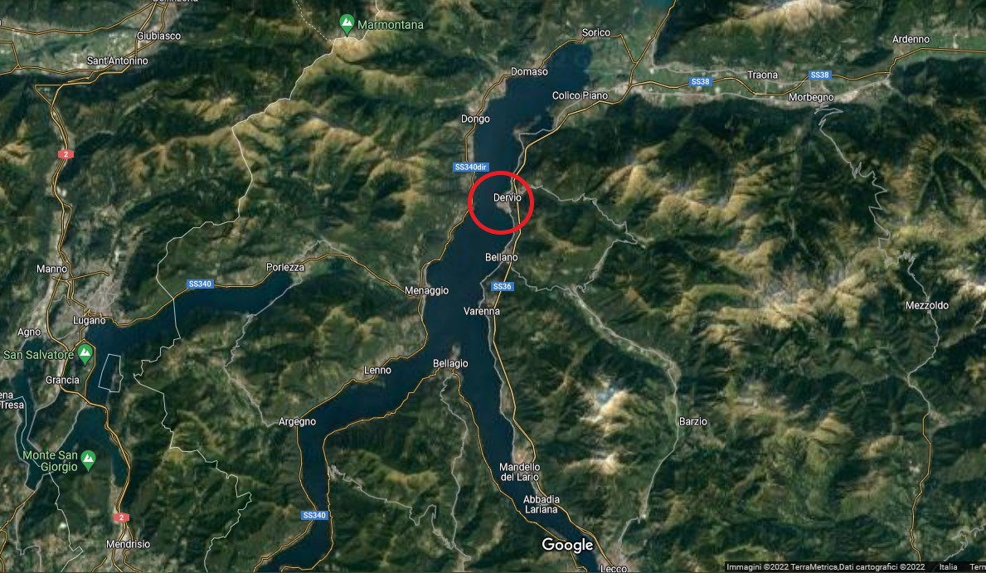

Addendum B
Posizione dell’area di regata

